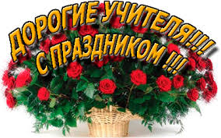

Уважаемые педагоги, ветераны
педагогического труда!

Сердечно поздравляем вас с Днем учителя!

По замечательной традиции в начале октября мы со словами признательности и любви обращаемся к людям, выбравшим благородную профессию педагога. У каждого из нас в жизни есть свой Учитель с большой буквы – тот, кто мудростью, душевной щедростью, глубокими знаниями помог познать свой внутренний мир, сделал его богаче, научил строить будущее. Именно от Учителя, его профессиональных и человеческих качеств во многом зависит судьба учеников, завтрашний день страны.
Учитель – вот тот человек, которому мы доверяем ответственный процесс воспитания детей. Он учит читать, писать, считать, складывать слова в предложения и делать выводы. Он дает те базовые знания, без которых будет трудно просто выжить. Он воспитывает любовь, понимание, честность, ответственность, смелость. И День учителя – время, когда нужно выразить ему свою благодарность за все.
Сегодня учитель должен не только обладать специальными знаниями, владеть новейшими средствами и методиками обучения, но и осознавать глубокие перемены в обществе. Теперь как никогда важно научить детей самостоятельно мыслить, принимать решения и нести ответственность за свой выбор.
Дорогие педагоги! Низкий поклон вам за терпение и доброту, за нелегкий каждодневный труд! От всей души желаем вам крепкого здоровья, жизненного благополучия, творческих удач и искренней любви учеников!

2014 год

